PORTES ET CHÂSSIS EI60 DE LA GAMME PYROAL

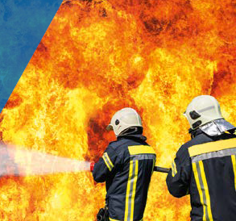
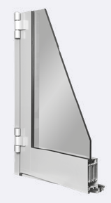
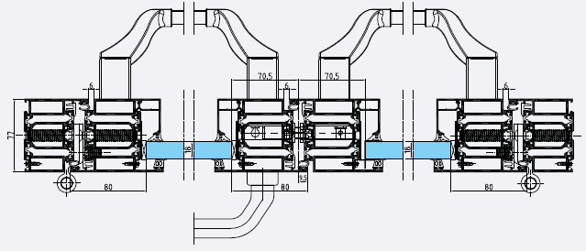

A/ Descriptif type APS
- Système:
La menuiserie de 77mm de profondeur, sera composée de portes battantes simple action à 1 ou 2 vantaux égaux ou inégaux à ouverture intérieure ou extérieure et/ou de parties fixes en profilé aluminium à rupture de pont thermique de la gamme PYROAL de chez Technal ou de qualité et de technicité strictement équivalente. Elle justifiera d’un classement de résistance au feu coupe-feu 60 ou EI60 validé par un PV d’essai du laboratoire Efectis de type n° EFR-22-001289 pour portes et n° EFR-15-002883 pour cloisons de chez Technal.

- Traitement de surface:
Traitement de surface par laquage teinte RAL (ou autre) de type ….
ou Traitement de surface par anodisation de type…

- Remplissage:
Il sera de type simple vitrage de marque Pyrostop 60-101 ou 60-201 de chez PILKINGTON.

ou il sera de type double vitrage composé de :
- Pyrostop 60-101 ou 60-201 de chez PILKINGTON
- un intercalaire acier d’épaisseur 6 à 16 mm
- une contreface au choix dans la liste du PV
ou (seulement pour la cloison) il sera de type panneau plein composé de trois plaques de BA13 d’épaisseur 12,5mm et deux tôles aluminium d’épaisseur 15/10 mm.

- Performances:
/ Resistance au feu : Menuiseries justifiant d’un classement de type EI60
B/ Descriptif type PRO
La menuiserie de 77mm de profondeur, sera composée de portes battantes simple action à 1 ou 2 vantaux égaux ou inégaux à ouverture intérieure ou extérieure et/ou de parties fixes en profilé aluminium à rupture de pont thermique de la gamme PYROAL de chez Technal ou de qualité et de technicité strictement équivalente. Elle justifiera d’un classement de résistance au feu coupe-feu 60 ou EI60 par un PV d’essai du laboratoire Efectis de type n° EFR-22-001289 pour portes et n° EFR-15-002883 pour cloisons de chez Technal.
Le fabricant du système constructif qui fournira l’entreprise adjudicataire du présent lot devra être en mesure de fournir le certificat de qualité Iso 14001.

- ProfilÉs:
Les profilés utiliseront un alliage d’aluminium de qualité bâtiment CIRCAL® 75R bas carbone justifiant d’un minimum de 75% d’aluminium recyclé et justifiant de 1,9 kg de CO² / kg d’aluminium produit.

OPTION : Economie circulaire des profilés aluminium :

Sous réserve d’un diagnostic amiante négatif et d’un volume > 5T, les menuiseries existantes feront l’objet d’une démolition sélective et d’un démantèlement des ouvrages (séparation des cadres aluminium, vitrages et joints).
L’entreprise mettra en place avec son fournisseur une procédure de récupération des profilés aluminium.
Le fournisseur garantira le recyclage des matériaux récupérés ainsi que la production d’alliage 6060 ou 6063 avec un minimum de 75% d’alu post-consommation.
Le fournisseur produira un document qui certifiera :
- la mise en place d’une boucle fermée en traçant les matériaux de la récupération jusqu’à la fonderie.
- le poids de CO² économisé.

Les profilés dormants et ouvrants auront une profondeur de 77 mm et seront composés de trois demi-profilés tubulaires liaisonnés par quatre barrettes en polyamide (PA 6.6) serties.
Les dormants et les ouvrants seront assemblés en coupe d´onglet avec des équerres de rapprochement monoblocs moulées, en aluminium, collées par injection d’une colle structurale bi composants et vissées par vis conique en inox brevetée pour rapprocher, verrouiller et étancher les assemblages.

Chaque vantail peut disposer d’un montant intermédiaire toute hauteur et jusqu’à trois traverses intermédiaires. Ces profilés auront une face vue de 92mm, 102 ou 142mm.
Les traverses intermédiaires seront assemblées par des embouts en aluminium obligatoirement collés par injection de colle structurale bi composants et vissés par vis conique en inox brevetées.

Pour un esthétisme « petits bois » des profilés aluminium pourront être collés sur le vitrage.
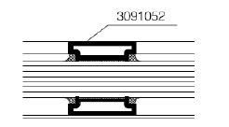
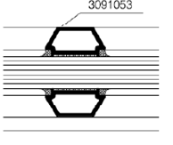
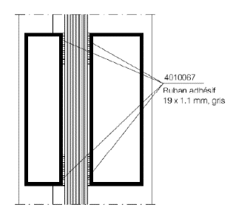

Le cadre ouvrant sera périphérique.
ou comportera une plinthe en traverse basse de l’ouvrant.

Le seuil PMR en partie basse sera laissé libre
ou un joint de seuil sera mis en œuvre, il sera de type automatique ou il sera de type joint lèvre en EPDM.

Dans le cadre de châssis composé on pourra réaliser un ou des châssis fixes attenants.
Le cadre sera réalisé par un profilé de 77 mm de profondeur et sera composés de trois demi-profilés tubulaires liaisonnés par quatre barrettes en polyamide (PA 6.6) serties. Les profilés sont isolés par l’adjonction de cinq plaques d’isolant dans les chambres.
Latéralement les profilés auront une face vue de 67 mm, 77mm ou plus.
Les montants et traverses auront une face vue de, 102 ou 142mm. Pour des traverses de longueur inférieur à 500mm on pourra utiliser un profilé de 77mm de face vue.

Le remplissage sera maintenu par simple pareclosage en profils aluminium de 22mm de hauteur et largeur adaptée à l’épaisseur du remplissage, associé avec un joint EPDM.
Conformément au NF DTU 39 P1 les orifices de drainage dans les traverses auront une section minimale de 50 mm² et leur nombre sera d’au moins un orifice par tranche de 500mm de feuillure basse.

- Traitement de surface:
L'application sera réalisée par un applicateur certifié Qualicoat Seaside et/ou Qualimarine ainsi que Qualanod.

LAQUAGE
Les profils seront laqués teinte RAL Classe 2 ou autres selon le choix de l’architecte de type….
Le laquage sera réalisé dans un atelier industriel bénéficiant du label QUALICOAT.

ou Anodisation
Les profilés recevront une couche d’anodisation de classe 20 (20 microns).
La coloration sera réalisée suivant le procédé électrolytique (pigments métallique) de type….
Ce traitement de surface justifiera du label Qualanod.

- Quincailleries et accessoires:
Les quincailleries et accessoires utilisés seront de la même finition que les profilés.
a/ Paumelles :

Chaque vantail disposera au minimum de 2 paumelles 3 lames (en applique ou en feuillure) ainsi que de 3 pions anti-dégondage en aluminium.
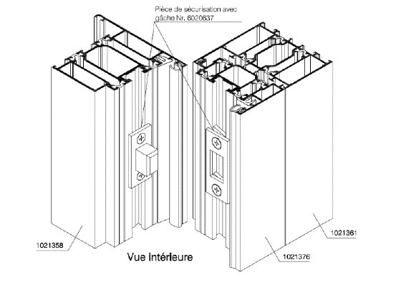
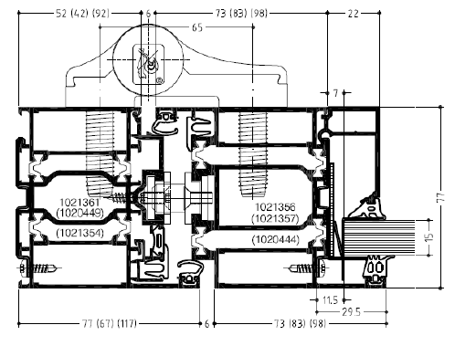
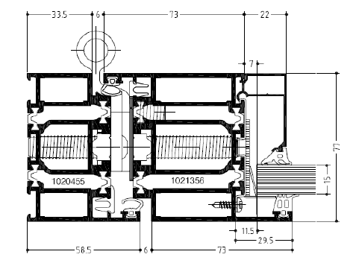

Paumelles en applique Paumelles en feuillure Pion anti-dégondage

b/ serrures mécaniques :

Le vantail sera équipé d’un des systèmes de fermeture avec ou sans antipanique de type serrure à un point de verrouillage médian ou serrure à un point de verrouillage médian et point de verrouillage haut ou serrure à trois points de verrouillage latéraux ou serrure multipoints.

Ces serrures seront actionnées par la mise en œuvre de béquille ou de barre antipanique ou de pushbar référencées dans le PV de référence.

c/ contrôle d’accès :

Le contrôle d’accès sera assuré par la mise en œuvre de gâche électriques.
et/ou la mise en œuvre d’une ventouse en applique de chez GEZE ou DORMA.
Les usinages pour les branchements électriques seront compris dans l'offre

d/ Ferme porte :

Le ferme porte de force 3 à 6 sera posé en applique
Le réglage devra être adapté pour proposer une force de manipulation < 50N (Décret N° 2006-555 du 17 Mai 2006 - Août au J. O.) pour le respect des normes PMR.
Si le moindre doute persiste quant à cette conformité, on mettra alors en œuvre un FP motorisé de type ED250 de chez DORMA.

- REMPLISSAGE:
Il sera de type simple vitrage de marque Pyrostop 60-101 ou 60-201 de chez PILKINGTON.

ou il sera de type double vitrage composé de :
- Pyrostop 60-101 ou 60-201 de chez PILKINGTON
- un intercalaire acier d’épaisseur 6 à 16 mm
- une contreface au choix dans la liste du PV
ou (seulement pour la cloison) il sera de type panneau plein composé de trois plaques de BA13 d’épaisseur 12,5mm et deux tôles aluminium d’épaisseur 15/10 mm.

- encadrement et support:
/ jonction de portes dos à dos : cette jonction sera réalisée grâce à des vis en acier inox de diam. 4,8 x 78mm de chez Technal.
/ Jonction de deux éléments fixes dos à dos : cette jonction sera réalisée grâce à des vis en acier inox de diam. 4,8 x 78mm de chez Technal.
/ Jonction en ligne ou à 90° sur poteau acier protégé par plaques de plâtres et capotage en tôle d’acier ou d’aluminium. L’étanchéité entre le support et la porte sera réalisée par un bourrage de laine minérale de masse volumique 80kg/m3.
/ Jonction sur du béton armé de masse volumique supérieure à 2200kg/m3 et d’épaisseur supérieur à 115mm ou des murs en maçonnerie d’une masse volumique supérieure à 800kg/m3 et d’épaisseur supérieur à 115mm, par vis inox diam. 7,5 x 140 mm de chez Hilti. L’étanchéité entre le support et la porte sera réalisée par un bourrage de laine minérale de masse volumique 60kg/m3.
- avis de chantier
Si nécessaire, l’’entreprise prévoira dans son offre le coût inhérent à une procédure d’avis de chantier.
Pour rappel, toute modification de réalisation par rapport au PV de référence (modification dimensionnelle, de remplissage, de support, de fixation, etc…) nécessite d’obtenir une autorisation par avis de chantier auprès d’un laboratoire agréé par le ministère de l’intérieur.

- PERFORMANCES
/ Resistance au feu : Menuiseries justifiant d’un classement de type EI60

Pour toutes informations complémentaires vous pouvez consulter notre site internet www.technal.com/

Vous pouvez également contacter votre responsable prescription régionale :

